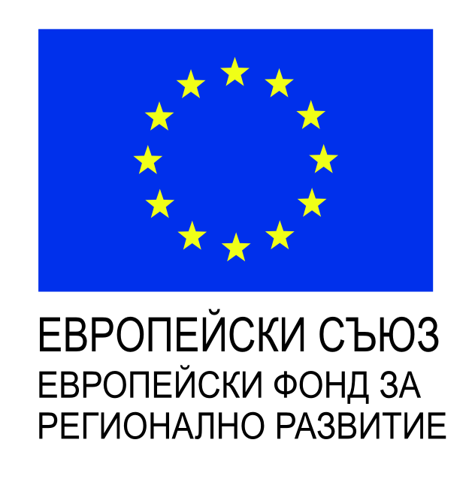

На 08.02.2021 г. „Према 2010“-ООД стартира изпълнението на договор за безвъзмездна финансова помощ BG16RFOP002-2.073-15357-C01.
Проектът: “Преодоляване недостига на средства и липса на ликвидност, настъпили в резултат от епидимичния взрив от COVID 19“ се финансира от ОП „Иновации и конкурентноспособност“ 2014-2020, процедура „ Подкрепа на микро и малки предприятия за преодоляване на последствията от пандемията COVID 19“.
Целта на проекта е осигуряване на оперативен капитал за справяне с последиците от пандемията COVID 19.
Обща стойност на проекта: 9 886.38 лв., от които 8 403.42 лв. европейско и 1 482.96 лв. национално съфинансиране.

